|  |
| --- |
| ***TP Mise en service***  ***Armoire d’éclairage d’une supérette*** |

Ouvrage support d'activité : coffret éclairage 4 zones

Savoirs abordés :

* S5.1 Mise en service

|  |  |  |  |  |
| --- | --- | --- | --- | --- |
| **Compétence(s) :** | **Non Acquis** |  |  | **Acquis** |
| Respecter, durant toute l’intervention, les règles liées à l’habilitation |  |  |  |  |
| C1-3 : Décoder les documents relatifs à tout ou partie d’un ouvrage |  |  |  |  |
| C2.7 : Configurer les éléments de l’ouvrage |  |  |  |  |
| C2.8 : Contrôler l’adéquation entre la réalisation et le cahier des charges. |  |  |  |  |
| C2.9 : Vérifier les grandeurs caractéristiques de l’ouvrage |  |  |  |  |
| C2.10 : Contrôler le fonctionnement de l’installation |  |  |  |  |
| C2.11 : Effectuer les mesures confirmant l’efficacité des moyens de la protection des personnes |  |  |  |  |
| C2.19 : Présenter au client l’ouvrage et son fonctionnement |  |  |  |  |

## Problematique

Le dirigeant d’une supérette vient de rénover l’éclairage général de son établissement afin d’en faciliter son utilisation et de réaliser des économies d’énergie. Les travaux étant terminés, ***comment mettre en service cette installation d’éclairage communicante ?***

## Présentation

Cette supérette installée en centre-ville a une surface de vente sur un seul niveau avec une entrée et une sortie sur une rue passante. Sa réserve est à l’arrière de cette même surface mais dispose d’une zone de déchargement extérieure donnant sur une rue parallèle.

De plus, ce commerce possède un parking situé sous le magasin. Ce parc de stationnement est accessible en passant par une barrière automatisée permettant l’accès au personnel et aux clients titulaires d’une carte de fidélité du magasin.

L’implantation des luminaires est donnée sur les documents des pages 3 et 4.

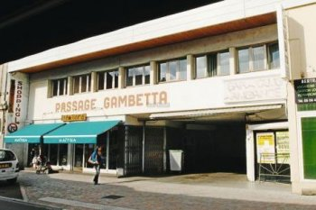

1. PRESENTATION DU MAGASIN AVEC IMPLANTATION DES LUMINAIRES

**Entrée**

**Réserve**

**Zone de déchargement**

Ultra frais-fromages

Alcool et vins

Surgelés

Boissons non alcoolisées-eau

Produits animaux

Fruits et légumes

Fruits et légumes

**Entrée et sortie du parking souterrain**

**Bureau**

**Ultra frais**

Surgelés

Boissons bières œufs lait

Marchandises saisonnier

Marchandises générales

Couches éponges essuie tout

Parfumerie hygiène puériculture

Entretien et maquillage

Traiteur saurisserie

Promotions

Pomme de terre

Condiments potages huiles vinaigres

Farines plats cuisinés pates

Biscottes céréales thés conserves

Confiserie cafés chocolat

Charcuterie traiteur

Promotions

Volailles

**Caisses**

**Entrée et sortie du parking souterrain**

1. PRESENTATION DU PARKING AVEC IMPLANTATION DES LUMINAIRES

Entrée et sortie du parking

1. STRUCTURE DE L’INSTALLATION D’ECLAIRAGE

L’installation d’éclairage a été subdivisée en 4 zones qui seront gérées par une armoire spécifique appelée "*ARMOIRE D’ECLAIRAGE*". Dans le cadre de la modernisation de cet équipement, il est également prévu une gestion de l’éclairage par un système communicant à partir du TGBT du magasin ou d’un ordinateur. Le but étant d’obtenir différents modes de commande de cet éclairage (directe, à distance, programmée ...) et de réaliser des économies d’énergie.

Le choix a été fait de répartir l’installation selon les zones suivantes :

- zone principale n°1 : surface de vente accessible au public,

- zone principale n°2 : parking souterrain avec sa barrière d’entrée,

- zone principale n°3 : espace privé du commerce (bureaux, vestiaire, réserve),

- zone auxiliaire n°4 : entrées et sorties du magasin ainsi que l’espace livraison.

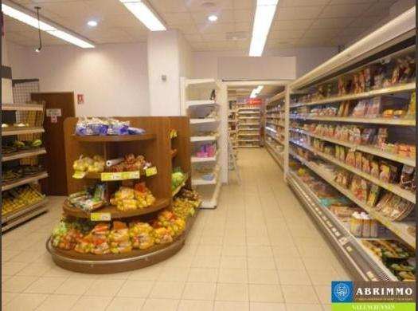

1. MISE EN SITUATION

Suite à cette rénovation, en tant qu’électricien de l’entreprise qui a réalisé les travaux, vous êtes chargé d’effectuer la mise en service de cette installation d’éclairage ainsi que de vérifier la communication entre le TGBT et l’armoire d’éclairage. Pour cela,

**On vous donne** :

* les plans du magasin avec la répartition des luminaires,
* la structure communicante du magasin,
* le manuel technique du TGBT,
* le manuel technique de l’armoire d’éclairage,
* les notices techniques des appareils de mesures.

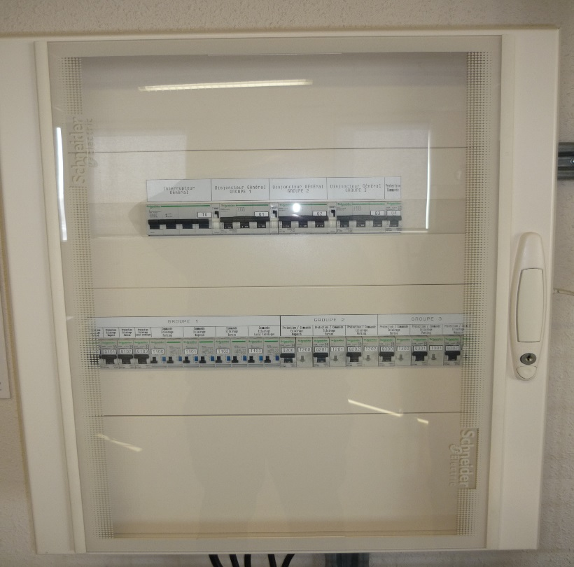

**On vous demande :**

* de respecter les consignes de sécurité,
* de vérifier le câble de communication entre le TGBT et armoire d’éclairage,
* de contrôler visuellement l’installation,
* de mesurer les liaisons équipotentielles,
* de mesurer la résistance de la boucle de terre,
* de vérifier les grandeurs électriques,
* d’effectuer les réglages préalables,
* de livrer l’équipement au client en lui démontrant l’utilisation de l’installation et en rédigeant un rapport de mise en service.

1. TRAVAIL DEMANDE :

Q1 : REPERAGE DE DIFFERENTS COMPOSANTS DE L’ARMOIRE D’ECLAIRAGE

On vous demande de compléter les bulles en indiquant le numéro de chaque matériel à l’aide de la liste suivante : *bornier raccordement des luminaires (1) ; disjoncteur monophasé (2) ; interrupteur général (3) ; répartiteur (4) ; disjoncteur monophasé de commande (5) ; automate (6) ; télérupteur (7) ; bornier de raccordement des boutons poussoirs (8) ; disjoncteur tétrapolaire (9) ; bornier d’alimentation (10).*

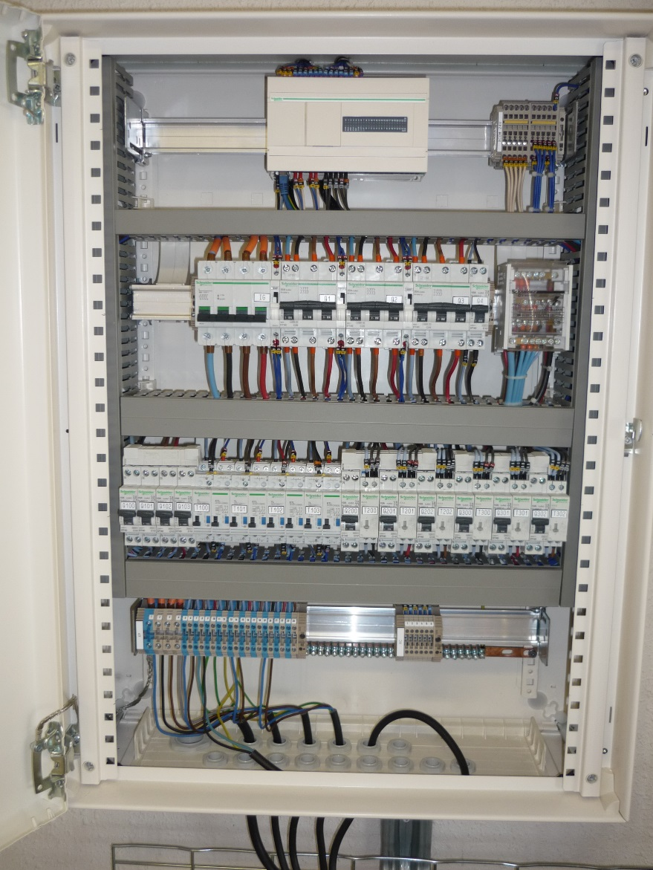

Q2 : VERIFICATION DU CABLE DE COMMUNICATION

On désire contrôler le câble de communication entre la baie VDI et l’armoire d’éclairage. Pour cela donner les renseignements demandés ci-dessous :

**2.1 Quel type de câble** utilise-t-on pour la liaison de communication ?

|  |
| --- |
|  |

**2.2 Quel appareil de mesure** utilisez- vous pour contrôler ce câble ?

|  |
| --- |
|  |

**2.3 Préciser le repère numérique** identifiant ce câble

|  |
| --- |
|  |

**2.4 Quel type d’automate** assure la communication entre l’armoire d’éclairage et le TGBT ?

|  |
| --- |
|  |

**2.5 Contrôler** en présence du professeur le bon état du câble de communication

|  |
| --- |
| *Conclusion :* |

***Faites valider votre démarche par le professeur***

Q3 : VERIFICATION DE LA CONNECTIQUE DE L’INSTALLATION

On vous demande de contrôler le bon état des raccordements dans l’armoire d’éclairage ainsi que sa mise à la terre. Puis effectuer le même travail sur un luminaire donné.

**3.1 Contrôler** en présence du professeur la connectique de l’installation

|  |
| --- |
| *Conclusion :* |

Q4 : VERIFICATION DES LIAISONS EQUIPOTENTIELLES

On désire contrôler les liaisons équipotentielles de l’installation. Pour cela donner les renseignements demandés ci-dessous :

**4.1 Quel appareil de mesure** utilisez- vous pour contrôler les liaisons équipotentielles ?

|  |
| --- |
|  |

**4.2 Préciser le calibre** de l’appareil de mesure et **l’ordre de grandeur du résultat** attendu

|  |  |
| --- | --- |
| *Calibre choisi* *:* | *Ordre de grandeur attendu :* |

**4.3 Contrôler** en présence du professeur le bon état des liaisons équipotentielles entre l’armoire et un luminaire donné.

|  |
| --- |
| *Conclusion :* |

***Faites valider par le professeur***

Q5 : MESURE DE LA BOUCLE DE TERRE

On désire contrôler la résistance de la prise de terre de l’installation. Comme nous sommes en milieu urbain, il n’est pas possible d’effectuer une mesure de terre traditionnelle avec des piquets auxiliaires. On adopte donc comme solution la mesure de la boucle de terre Phase-PE.

**5.1 Quelle est la sensibilité** du dispositif différentiel situé en tête d’installation ?

**5.2 En respectant la NFC 15-100**, déduire la résistance maximale de la prise de terre compte-tenu que nous sommes dans un milieu sec.

**5.3 Tracer** le schéma de principe du raccordement de l’appareil de mesure utilisé en vous aidant de la notice technique du contrôleur d’installation.



**5.4 Effectuer** votre mesurede boucle de terre en présence du professeur.

***Faites valider par le professeur***

**5.5 Conclure** en comparant votre mesure avec la valeur maximale autorisée.

*Conclusion :*

Q6 **:** CONTRÖLE DE L’EQUILIBRAGE DES PHASES

L’installation d’éclairage étant alimentée en triphasé. On vous demande de contrôler l’intensité absorbée en ligne afin d’éviter un déséquilibre des phases.

**6.1 Quel appareil de mesure** utilisez- vous pour votre contrôle ?

|  |
| --- |
|  |

**6.2 Entourer** sur le document réponse (page 12/15) l’endroit où vous allez réaliser vos mesures.



*Le raccordement au réseau et les étapes suivantes de la mise en service doivent être effectuées en présence du professeur et dans le respect des prescriptions de la publication UTE C 18-510. En particulier, vous devez avoir une autorisation verbale ou écrite du chargé de travaux (professeur) et vous équiper des EPI pour toute mesure sur l'installation électrique sous tension ou pour toute intervention ou travail au voisinage de pièces nues accessibles et sous tension.*

*EN PRESENCE DU PROFESSEUR ET AVEC SON AUTORISATION,*

*METTRE SOUS TENSION L’ARMOIRE*

**6.3 En présence du professeur, effectuer** vos mesures et compléter le tableau ci-dessous.

|  |  |  |  |
| --- | --- | --- | --- |
| I1(A) | I2(A) | I3(A) | IN(A) |
|  |  |  |  |

***Faites valider par le professeur***

**6.4 Conclure** en précisant si le réseau est bien équilibré.

|  |
| --- |
| *Conclusion :* |



Q7 **:** MESURE DE TENSIONS SUR UNE ZONE D’ECLAIRAGE

Le dernier luminaire étant installé loin de la source d’alimentation. On vous demande de contrôler la chute de tension entre le TGBT et le dernier luminaire de la zone d’éclairage N°1.

**7.1 Quel appareil de mesure** utilisez- vous pour votre contrôle ?

|  |
| --- |
|  |



*Le raccordement au réseau et les étapes suivantes de la mise en service doivent être effectuées en présence du professeur et dans le respect des prescriptions de la publication UTE C 18-510. En particulier, vous devez avoir une autorisation verbale ou écrite du chargé de travaux (professeur) et vous équiper des EPI pour toute mesure sur l'installation électrique sous tension ou pour toute intervention ou travail au voisinage de pièces nues accessibles et sous tension.*

*EN PRESENCE DU PROFESSEUR ET AVEC SON AUTORISATION,*

*METTRE SOUS TENSION L’ARMOIRE*

**7.2 En présence du professeur, effectuer** vos mesures et **énoncer** vos résultats

|  |  |
| --- | --- |
| Aux bornes de sortie du disjoncteur d’éclairage situé dans le TGBT | Aux bornes du dernier luminaire de la zone d’éclairage N°1 |
| Tension en (V) |  |  |

**7.3 Calculer** lachute de tension en % et **conclure** sur le respect de la norme NFC 15-100.

|  |
| --- |
| *Conclusion :* |

Q8 : PROGRAMMATION DES RAMPES D’ECLAIRAGE

Afin d’optimiser son installation, le dirigeant de la supérette, vous demande de programmer en fonction des heures d’ouverture du parking, l’allumage et l’extinction automatique des rampes d’éclairage. Ce pilotage se fait à partir du TGBT afin de pouvoir les modifier à distance si besoin est.

Sachant que le parking comporte trois rampes d’éclairage, faites un essai préalable de cet éclairage depuis le TGBT afin de répondre aux questions suivantes

**8.1 Essai** des rampes d’éclairage en présence du professeur.

|  |
| --- |
| *Conclusion :* |

**8.2 Quel type d’appareillage** permet la commande des rampes d’éclairage ?

|  |
| --- |
|  |

**8.3 Identifier le repère** des appareils de commande des rampes d’éclairage.

|  |  |  |
| --- | --- | --- |
| Pour la rampe n°1 :  ………………………………….. | Pour la rampe n°2 :  ………………………………….. | Pour la rampe n°3 :  ………………………………….. |

**8.4 Identifier les repères** des protections en cascade qui protègent l’éclairage depuis le TGBT. Donner le nom, le repère, le type (mono, tri ...) ainsi que le calibre.

|  |  |  |
| --- | --- | --- |
| Pour la rampe n°1 :  * ..............................................................  ..............................................................  ..............................................................  * .............................................................  ..............................................................  ..............................................................  * .............................................................  ..............................................................  ............................................................. | Pour la rampe n°2 :  * ............................................................  ...........................................................  ...........................................................  * ...........................................................  ............................................................  ...........................................................  * ...........................................................  ...........................................................  ........................................................... | Pour la rampe n°3 :  * ............................................................  ...........................................................  ...........................................................  * ...........................................................  ............................................................  ...........................................................  * ...........................................................  ...........................................................  ........................................................... |

**8.5 Réglage de l’horodateur** en présence du professeur

On souhaite que l’éclairage du parking puisse se mettre en service automatiquement le matin à 7h 30 et s ‘éteindre le soir à 21h 00. Ceci du lundi au samedi pendant toute l’année sauf du 01 août au 15 août.

A partir du TGBT, régler la plage horaire demandée. Mais auparavant n’oublier pas de vérifier que la date et l’heure soient exactes au TGBT. Dans le cas contraire, configurer les données exactes après avoir obtenu le mot de passe par le professeur.

|  |
| --- |
| *Conclusion :* |